«ОБЩАЯ ХАРАКТЕРИСТИКА КЛАССА ЗЕМНОВОДНЫЕ»
Внешнее строение:
Земноводные способны активно плавать и передвигаться по суше с помощью прыжков.
Имеют такие отделы тела: голова, туловище, парные конечности, иногда хвост (тритоны).
На голове у них два парных глаза с неподвижными повеками: верхнее, нижнее + мигательная перепонка – подвижна . Также есть парные ноздри – которыми дышит животное. Газообмен происходит через кожу, которая имеет слизовые железы и покрыта слизью, + через ноздри с клапанами, далее – в легкие.
Внутреннее строение:
Скелет: череп, позвоночник, скелет конечностей и их поясов. (рис.36.4 стр. 185) [3]. Появляются органы дыхания – легкие. У личинок еще присутствуют жабры, которые в процессе роста превращаются в легкие. В связи отсутствием грудной клетки, дыхание у амфибий происходит с помощью ротоглоточной полости. Когда ноздри открыты, дно полости опускается и воздух засасывается внутрь. Потом ноздри закрываються , дно полости поднимается и воздух снова проходит в легкие (рис.36.7 стр. 187) [3].
У рыб 2 круга кровообращения, сердце трехкамерное (рис.36.8 стр. 187).
Пищеварительная (железы: слюнные, печень, поджелудочная), выделительная (почки) и половая система у рыб похожи, НО у земноводных кишечник впадает в КЛОАКУ – расширение куда впадают еще и выделительные и половы протоки.
Оплодотворение происходит всегда в воде – плавает личинка-ГОЛОВАСТИК.

Таблица: Общее строение лягушки озерной.

Название | Функции
Отделы тела | голова, туловище, парные конечности (с перепонками между пальцев), иногда хвост (тритоны)
Скелет | Череп  Позвоночник: шейный отдел + туловищный + крестцовый + хвостовой  Конечности: передиея – плечо, предплечие, кисть +грудина, лопатка, ключицы, вороньи кости  задние – бедро, голень, стопа
Органы чувств | Глаза: верхнее, нижнее + мигательная перепонка – подвижна.  Нюх: парные ноздри – которыми дышит животное.  Слух: внутр.ухо + барабанная перепонка + слух косточки  Вкус, осязание – кожа – Покрыта слизью
Пищеварительная | рот – глотка – пищевод – желудок – двенадцатиперстная кишка – тонакая кишка – клоака
Выделительная | Почки – мочеточник – мочевой пузырь - клоака
Дыхательная | Легкие (ноздри открыты, дно полости опускается и воздух засасывается внутрь. Потом ноздри закрываються , дно полости поднимается и воздух снова проходит в легкие),  Кожа выделяет слизь
Кровеносная | 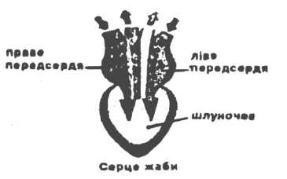  2 круга кровообращения  трёхкамерное сердце
Нервная система | 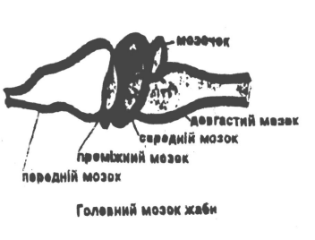  Головной мозг –  спинной мозг - нервы

